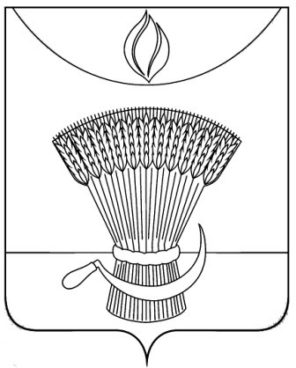

ТАМБОВСКАЯ ОБЛАСТЬ
АДМИНИСТРАЦИЯ ГАВРИЛОВСКОГО РАЙОНА

П О С Т А Н О В Л Е Н И Е

05.06.2017 с. Гавриловка 2-я №206

О создании семейного клуба «Ответственный родитель»

Во исполнение постановления администрации Тамбовской области
от 11.03.2015 г. № 228 «Об утверждении программы Тамбовской области «Защитим детей от насилия!» на 2015-2017 годы» (в редакции 19.04.2017),
в целях организации работы по своевременному выявлению случаев жестокого обращения с детьми в семьях, формирования ответственного родительства
и противодействия жестокому обращению с детьми, администрация района постановляет:
1. Организовать работу семейного клуба «Ответственный родитель»
на базе МБУК «Гавриловская районная библиотека».
2. Рекомендовать директору МБУК «Гавриловская районная библиотека» Шариповой Н.С. разработать положение о семейном клубе и утвердить годовой план мероприятий на 2017-2018 учебный год.
3. Контроль за исполнением настоящего постановления возложить
на заместителя главы администрации района Т.П. Горшкову.

Глава района В.П. Трутнев

Заместитель главы администрации района

Т.П. Горшкова

Начальник отдела образования администрации
района
Н.Н. Кузенкова

Главный юрисконсульт отдела организационно-
правовой работы и информатизации администрации
района
Н.В. Пустовалова

Исп. Варнавская
32-3-03

